Hướng dẫn đăng ký tài khoản trên Cổng dịch vụ công quốc gia

Bước 1: Đăng nhập trang chủ Cổng thông tin dịch vụ công quốc gia ( http://dichvucong.gov.vn) và chọn Đăng ký
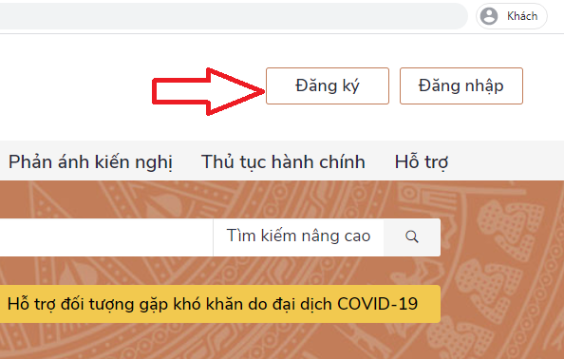

Bước 2: Chọn đối tượng đăng ký
Chọn công dân, doanh nghiệp hoặc cơ quan nhà nước.
Đối với công dân có thể đăng ký qua 01 trong 05 hình thức:
+ Đăng ký bằng mã số BHXH.
+ Đăng ký bằng số điện thoai (Số điện thoai đã đăng ký bằng CMND/CCCD với nhà mạng).
+ Đăng ký thông qua bưu điện VN.
+ Đăng ký bằng USB ký số.
+ Đăng ký bằng Sim ký số.
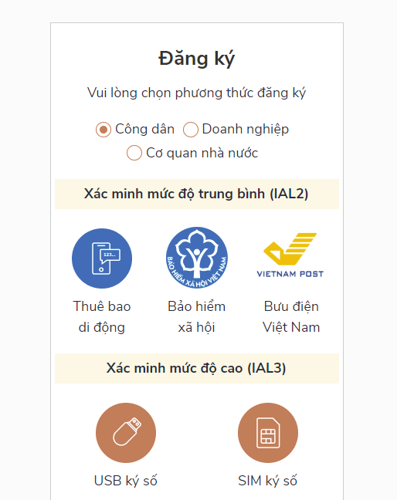
Bước 3: Nhập các thông tin hiện trên bảng và chọn Đăng ký.
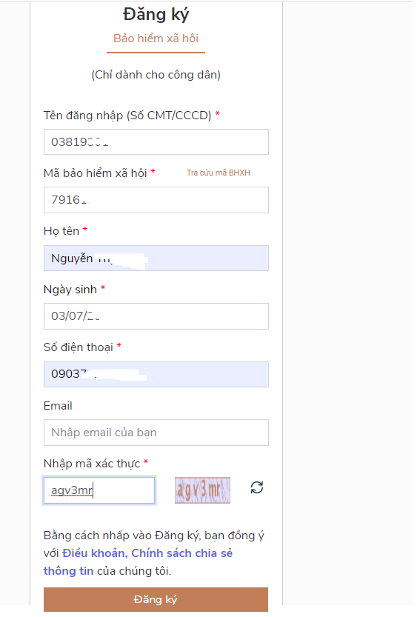
Lưu ý: Những trường đánh dấu * là bắt buộc nhập.
Bước 4: Nhập mã OTP được gửi về điện thoại.
Bước 5: Nhập mật khẩu và nhận thông báo đăng ký thành công.

